DAMPAK PERATURAN MENTERI AGRARIA DAN TATA RUANG / BADAN PERTANAHAN NASIONAL NO. 9 TAHUN 2021 TENTANG SURVEYOR BERLISENSI TERHADAP KINERJA ASISTEN SURVEYOR KADASTER DI LINGKUNGAN KANTOR PERTANAHAN

SKRIPSI

Diajukan untuk Memenuhi Tugas dan Melengkapi Syarat Guna Memperoleh Gelar Sarjana Strata 1 dalam Ilmu Hukum

Oleh :

LILIS MAESAROH
NPM. 5119500245

PROGRAM STUDI ILMU HUKUM FAKULTAS HUKUM
UNIVERSITAS PANCASAKTI TEGAL 2022

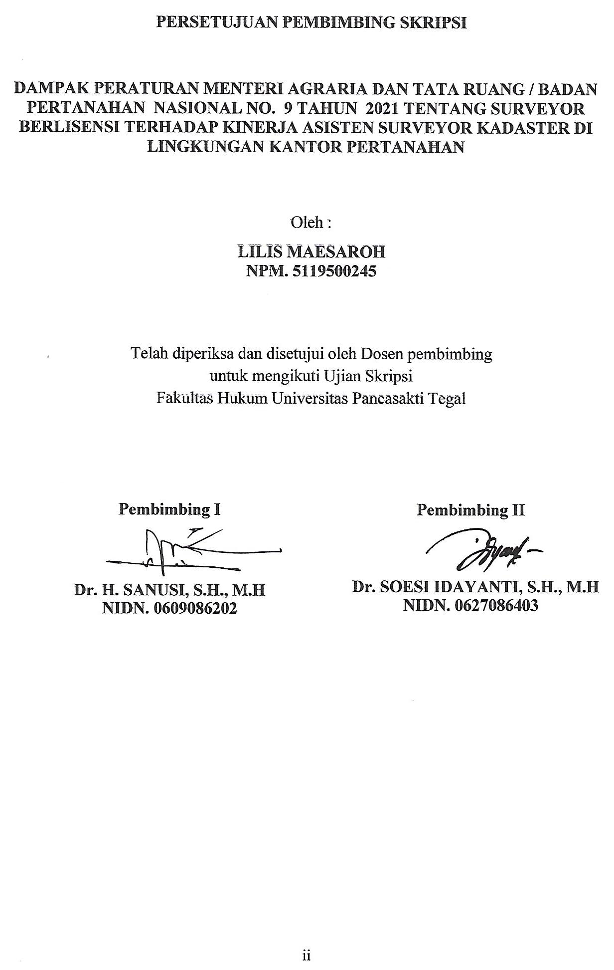

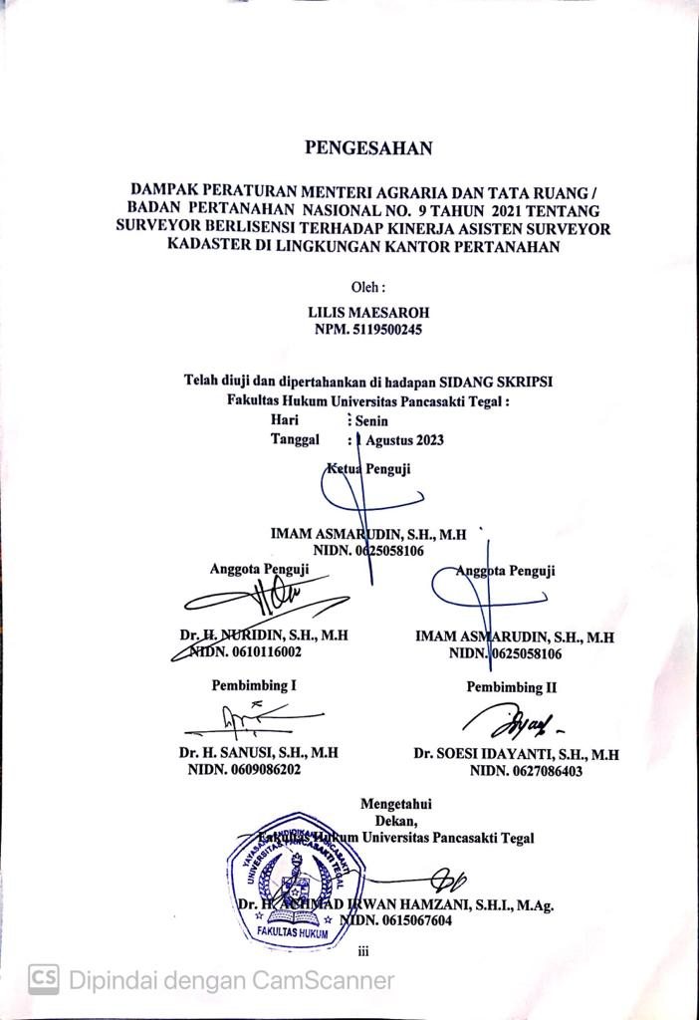

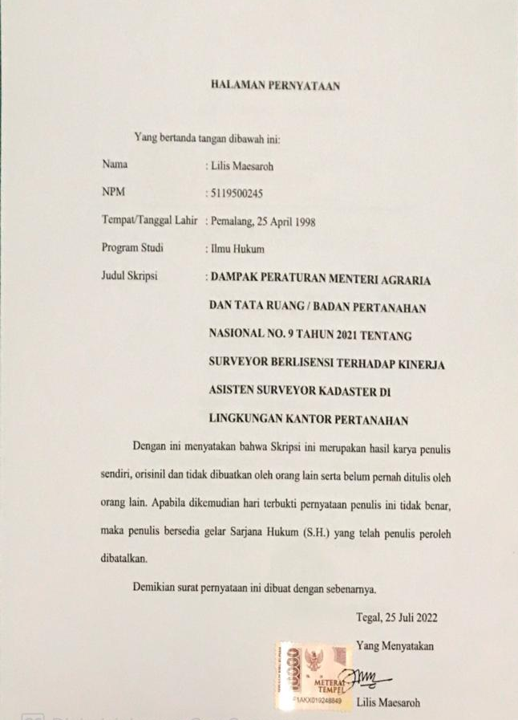

ABSTRAK

Latar belakang Pelaksanaan percepatan PTSL di seluruh wilayah Indonesia ini, diperlukan daya dukung yang luar biasa terkait aspek sumber daya manusia, infrastruktur pertanahan, maupun regulasi pelaksanaannya, Kementerian ATR/BPN memiliki mitra kerja bernama surveyor kadaster atau juru ukur berlisensi.
Penelitian ini bertujuan: (1) Untuk mengkaji pengaturan Permen ATR/BPN No. 9 Tahun. (2) Untuk mengkaji dampak Permen ATR/BPN No. 9 Tahun 2021. Jenis penelitian adalah penelitian lapangan, sumber data yang digunakan adalah data premier dan data sekunder, metode pengumpulan data melalui wawancara dan studi kepustakaan dan dianalisis secara kualitatif.
Hasil penelitian ini menunjukkan Dampak Peraturan Menteri ATR/BPN No. 9 Tahun 2021 tentang Surveryor Berlisensi terhadap kinerja Asisten Surveyor Kadaster di Lingkungan Kantor Pertanahan yaitu Asisten Surveyor Kadaster harus bergabung dengan Kantor Jasa Surveyor Berlisensi (KJSB) dan harus terdaftar di Masyarakat Ahli Survei Kadaster Indonesia (MASKI), kemudian baru mengajukan Kontrak kerja dengan Kantor Pertanahan.
Berdasarkan hasil Penelitian ini diharapkan akan menjadi bahan informasi dan masukan bagi mahasiswa, akademis, praktis, dan semua pihak yang membutuhkan di lingkungan Fakultas Hukum Universitas Pancasakti Tegal.
Kata Kunci : Pelaksanaan PTSL, Mitra Kerja, Surveyor Berlisensi.

ABSTRACT

Background The implementation of PTSL acceleration throughout Indonesia requires extraordinary support capacity related to aspects of human resources, land infrastructure, as well as implementing regulations, the Ministry of ATR/BPN has a partner named cadastral surveyor or licensed surveyor.
This study aims: (1) To examine the regulation of the Ministerial Regulation of ATR/BPN No. 9 years. (2) To assess the impact of Permen ATR/BPN No. 9 of 2021. The type of research is field research, the data sources used are primary data and secondary data, the data collection method is through interviews and literature studies and analyzed qualitatively.
The results of this study indicate the impact of the Regulation of the Minister of ATR/BPN No. 9 of 2021 concerning Licensed Surveyors regarding the performance of the Assistant Cadastre Surveyor in the Land Office, namely the Assistant Cadastre Surveyor must join the Office of Licensed Surveyor Services (KJSB) and must be registered with the Indonesian Cadastre Survey Expert Society (MASKI), then apply for a work contract with the Land Office .
Based on the results of this study, it is hoped that it will become information and input for students, academics, practitioners, and all parties in need in the Faculty of Law, Pancasakti University, Tegal.
Keywords: Implementation of PTSL, Partners, Licensed Surveyors.

PERSEMBAHAN

Segala nikmat serta hidayahNya, ku persembahkan karyaku untuk:
- Bapak Sanusi dan Ibu Farkhatun Kedua orang tua ku yang memberikan doa dan dukungan baik moral maupun meteriil selama ini, “Terima Kasih semoga Allah membalas semua pengorbananmu, Amien”.
- Semua Kakak-Kakak saya, terima kasih selalu membuat diriku tersenyum.
- Harun Resit Yilmaz yang senantiasa memberi Semangat di setiap saat , Thank’s.

MOTTO

“Ketika seseorang menemanimu saat kamu susah, maka cariah disaat kamu bahagia”

“Boleh jadi keterlambatanmu dari suatu perjalanan adalah keselamatanmu, boleh jadi tertundanya pernikahanmu adalah suatu keberkahan.”
(Quraish Shihab)

KATA PENGANTAR

Puji dan syukur penulis haturkan kehadirat Allah SWT, karena berkat rahmat dan hidayah-Nya-lah saya dapat menyelesaikan skripsi yang berjudul “Dampak Peraturan Menteri Agraria Dan Tata Ruang / Badan Pertanahan Nasional No. 9 Tahun 2021 Tentang Surveyor Berlisensi Terhadap Kinerja Asisten Surveyor Kadaster Di Lingkungan Kantor Pertanahan”.
Skripsi ini dibuat untuk memenuhi tugas akhir perkuliahan dan sebagai salah satu persyaratan untuk memperoleh gelar Sarjana Strata 1 di Program Studi Ilmu Hukum Fakultas Hukum Universitas Pancasakti Tegal. Selain itu, skripsi ini juga dibuat sebagai salah satu wujud implementasi dari ilmu yang didapatkan selama masa perkuliahan di Program Studi Ilmu Hukum Fakultas Hukum Universitas Pancasakti Tegal.
Penulis menyadari bahwa skripsi masih jauh dari sempurna. Oleh karena itu, penulis berharap dapat belajar lebih banyak lagi dalam mengimplementasikan ilmu yang didapatkan. Skripsi ini tentunya tidak lepas dari bimbingan, masukan, dan arahan dari berbagai pihak. Oleh karena itu, pada kesempatan ini saya ingin mengucapkan terima kasih yang sebesar-besarnya kepada :
- Bapak Dr. H. Achmad Irwan Hamzani, S.H.I., M.Ag. sebagai Dekan Fakultas Hukum Universitas Pancasakti Tegal.
- Bapak Dr. H. Sanusi, S.H., M.H. sebagai dosen pembimbing utama dan Ibu Dr. Soesi Idayanti, S.H., M.H. sebagai dosen pembimbing pendamping yang telah meluangkan waktu memberikan dukungan, bimbingan dan motivasi dalam menyelesaikan skripsi ini.
- Bapak Muhammad Wildan, S.H., M.H. sebagai Ketua Program Studi Ilmu Hukum yang telah memberikan dukungan selama masa perkuliahan di Ilmu Hukum Universitas Pancasakti Tegal.
- Orangtua tercinta, dan keluarga yang telah mendoakan, memberikan dukungan dan memotivasi dalam menyelesaikan skripsi ini.
- Semua pihak yang telah membantu dan tidak dapat disebutkan satu persatu.
Saya berharap semoga Tuhan Yang Maha Esa mengaruniakan rahmat dan hidayah-Nya kepada mereka semua. Semoga skripsi ini dapat bermanfaat bagi kita semua, Aamiin.

Tegal, Juli 2022
Penulis

DAFTAR ISI

Halaman
HALAMAN JUDUL ........................................................................................ i
HALAMAN PERSETUJUAN .......................................................................... ii
HALAMAN PENGESAHAN ......................................................................... iii
HALAMAN PERNYATAAN ………............................................................ iv
ABSTRAK ........................................................................................................ v
PERSEMBAHAN .............................................................................................. vii
MOTTO ............................................................................................................ viii
KATA PENGANTAR ..................................................................................... ix
DAFTAR ISI .................................................................................................. xi
DAFTAR GAMBAR ....................................................................................... xiii
BAB I PENDAHULUAN
A. Latar Belakang Masalah .................................................................. 1
B. Rumusan Masalah …........................................................................ 6
C. Tujuan Penelitian .............................................................................. 7
D. Manfaat Penelitian .......................................................................... 7
E. Tinjauan Pustaka ............................................................................. 8
F. Metode Penelitian ........................................................................... 11
G. Sistematika Penulisan ..................................................................... 16

BAB II TINJAUAN KONSEPTUAL
A. Tinjauan Umum tentang Asisten Surveyor Kadaster .................. 18
B. Tinjauan Umum tentang Badan Pertanahan Nasional ................ 32
BAB III HASIL PENELITIAN DAN PEMBAHASAN
A. Pengaturan Permen ATR/BPN No. 9 Tahun 2021 tentang Surveryor
Berlisensi di Lingkungan Kantor Pertanahan ........................... 41
B. Dampak Permen ATR/BPN No. 9 Tahun 2021 tentang Surveryor
Berlisensi terhadap kinerja Asisten Surveyor Kadaster di Lingkungan
Kantor Pertanahan .................................................................... 72
BAB IV KESIMPULAN
A.Simpulan ..................................................................................... 82
B. Saran .......................................................................................... 83
DAFTAR PUSTAKA
LAMPIRAN

DAFTAR GAMBAR

Halaman
Gambar 1. Mekanisme dalam Pelayanan Langsung dari Masyarakat ........ 54
Gambar 2. Papan Nama dan Kop Surat KJSB ............................................ 60
Gambar 3. Stempel KJSB .......................................................................... 61

